Основные принципы разработки управляющих программ
для оборудования с ЧПУ

Общие принципы построения программ

Под ЧПУ оборудования понимают управление при помощи программ, заданных в алфавитно-числовом коде.
При обработке на станках с ЧПУ инструмент перемещается по задаваемым в программе траекториям.
При этом, например, для токарных станков программируется перемещение вершины резца, а для фрезерных – перемещение оси фрезы.
Ось фрезы перемещается по эквидистанте, т. е. линии или поверхности, отстоящей от обрабатываемой поверхности на постоянную величину, равную радиусу фрезы.

- требуемый контур детали;
- эквидистанта;
- фреза.

Программируются две подачи. На обрабатываемом контуре выделяются опорные точки, которые представляют собой те точки контура, в которых он изменяет свой характер (точки 4, 5, 6, 7).
ЭВМ, встроенная в систему ЧПУ производит аппроксимацию перемещений рабочих органов оборудования. В частности аппроксимирует окружность ломаной линией (между точками 6 и 7). Поэтому существует погрешность δ.
Оборудование с ЧПУ снабжено либо шаговыми двигателями, либо двигателями постоянного тока (тиристорными).
Пусть N_{x} и N_{y} – количество импульсов по осям X и Y соответственно, тогда
$N_{x}=\frac{DX}{D_{x}}$,$N_{y}=\frac{DY}{D_{y}}$ ,
где Δ_{х} и Δ_{у} – цены импульсов (дискреты), лежащие обычно в пределах 0,005÷0,01 мм.
Шаговые двигатели являются низкомоментными и в станках не используются. В станках используются двигатели постоянного тока, для которых необходимо вычислить скорость перемещения вдоль осей координат:
$V_{x}=\frac{ΔX}{Δt}$, $V_{y}=\frac{ΔY}{Δt}$,
где $Δt=\frac{Δl}{S}⋅\text{60}$ – время перемещения по прямой в данной точке аппроксимации, [с], S – скорость подачи, [мм/мин], Δl – длина участка аппроксимации в данной точке, причем
$Δl=\sqrt{{ΔX}^{2}+{ΔY}^{2}}$.

Общие принципы построения программ для токарных операций

Программы разрабатываются согласно эскизу детали и под оборудование указанное в заказе, но ниже приведенные принципы программирования обработки детали справедливы для любых токарных станков.
Первое – программируется точка на резце (смотри рисунок 1)

Резец | Форма рабочей части
Проходной подрезной левый | 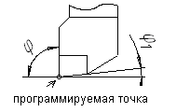
Контурный правый | 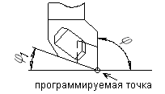
Контурный правый | 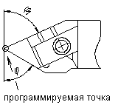
Рисунок 1. Программируемый элемент инструмента.

Второе – программируются перемещения инструмента в системе координат ХОZ, если станок не имеет дополнительных осей и приводного инструмента (на момент создания методики на заводе таких не наблюдалось). "Ноль" изделия выбирается на свое усмотрение – в конце заготовки или вне зоны обработки (ближе к патрону). Начальная точка может быть задана +1÷2мм (с учетом того чтоб не задеть задний упор) от начала заготовки или совпадать с начальной точкой, при программировании от касания.

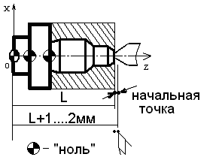

Рисунок 2. Система координат токарных станков и выбор начальной точки обработки.

Третье – глубина резания a_{p}
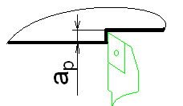

a_{p –} следует подбирать по следующим параметрам:
- обрабатываемый материал – на хорошо режущийся материал (такие стали как Ст45) a_{p} может быть взято столь велико сколько позволит мощность станка и требуемая точность изготовления детали (для наших станков это до 3мм)
- требуемая точность изготовления, диаметр и длина детали – эти три параметра влияют на точность изготовления, чем больше длина, тем больше будет отгибать изделие, чем больше диаметр при той же длине тем меньше прогиб, чем выше требование к точности, тем меньше должен быть a_{p} на финишном проходе

+
L
+
2
1
1
2

Рисунок 3. Погрешность обработки на токарном станке.
1 – изделие, 2 – форма прогиба заготовки

В данном случае в любом сечении, расположенном на расстоянии х от передней бабки
$y_{\text{}}=\frac{P_{y}}{3\text{EI}}⋅\frac{x^{2}(L−x)^{2}}{L}$ .
Для гладкого вала, консольно закрепленного в патроне,
$y_{\text{}}=\frac{P_{y}L^{3}}{3\text{EI}}$.
Если такой валик подпереть центром задней бабки, то
$y_{\text{}}=\frac{P_{y}L^{3}}{\text{100}\text{EI}}$.
- твердость – влияет на износ инструмента отсюда и точность обработки детали, чем больше твердость, тем меньше a_{p} и наоборот.

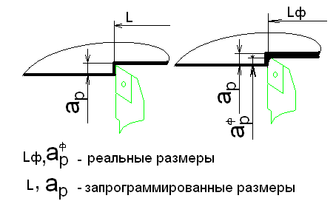

Рисунок 4. Влияние износа инструмента на размеры изделия.

Четвёртое схема обработки детали: схематично изображается движение инструмента на каждом элементе изделия (смотри таблицу 1)

Таблица 1. Элементы движения инструмента
Многопроходная обработка диаметра – корректор на длину (по Z) устанавливается на первом проходе L2x и отменяется на последнем отводе, корректор на диаметр (по Х) на последнем проходе и отменяется на последнем отходе | 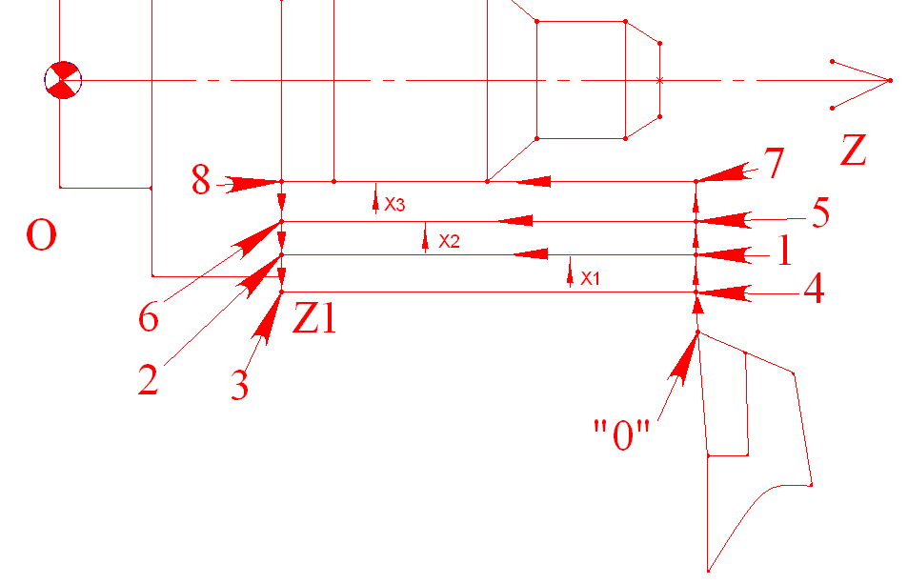
Канавка – точение канавки программируется перемещением по осям ХZ одновременно (движение по точкам 5-6), причем выход по Х делать больше диаметра заготовки (торец подрезается начисто) | 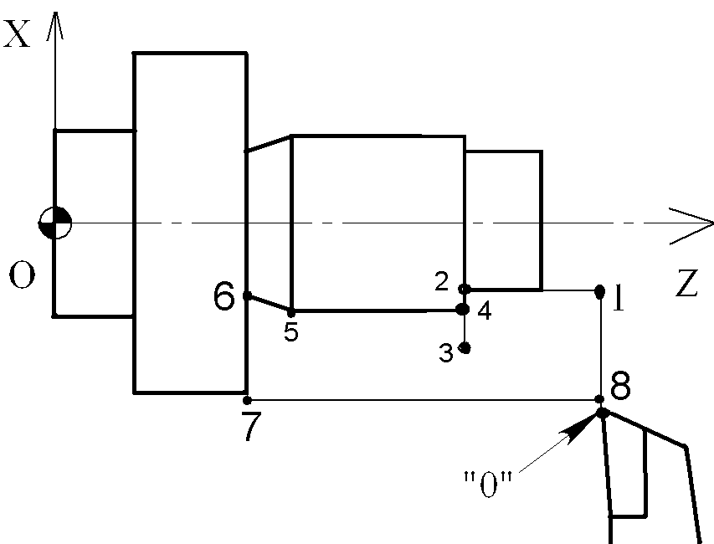
При большом a_{p} канавку следует точить с отходом (точки последовательно 2-3-4-5-6-7), для уменьшения нагрузки на резец | 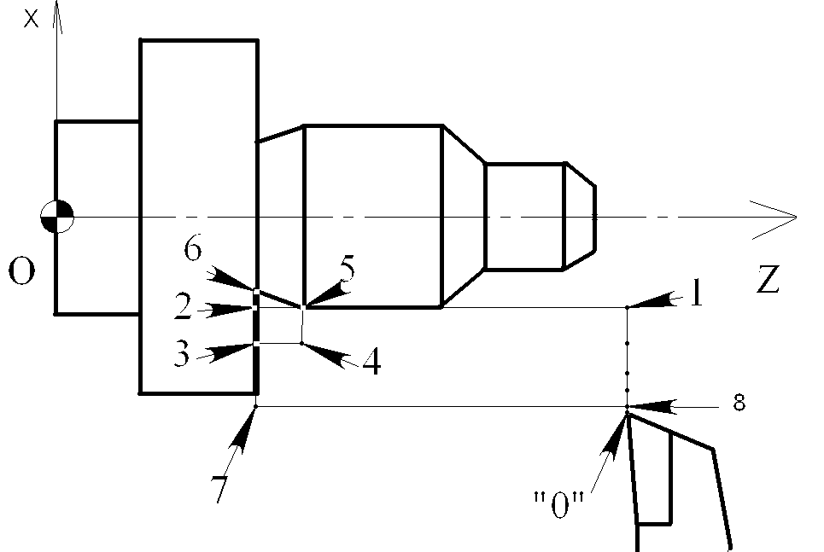
Фаска – точение программируется перемещением по осям ХZ одновременно, выход следует делать с запасом, чтобы, не осталась ступенька (если размер следующего диаметра больше предполагаемого, то это может случиться, если точение фаски сделано в размер, а не больше размера фаски на чертеже) | 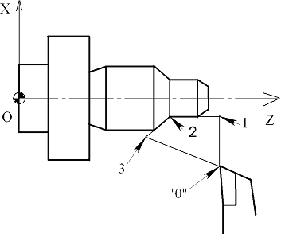
Фаска и переход на следующий диаметр – после фаски надо отойти по Z отключить корректор на длину первого диаметра а при начале точения включить его, при подходе ко второму диаметру по Х включить корректор на 2-ой диаметр  (N10G40X+00200Z-00020L31  N11Z+00020  N12X-00060L12  N13Z-001500L22  ……………………..) | 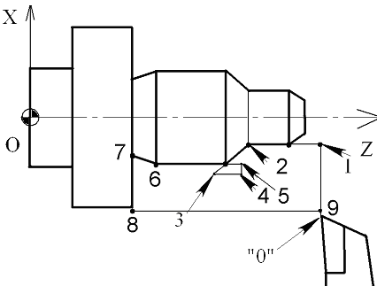
Фаска в начале вала – подход по Х и Z только после этого точим фаску (если от "касания" – движения по Z не будет), отвод и подвод к обработке диаметра делать только, как показано (точки 2-3-4-5), иначе будет зарез на фаске | 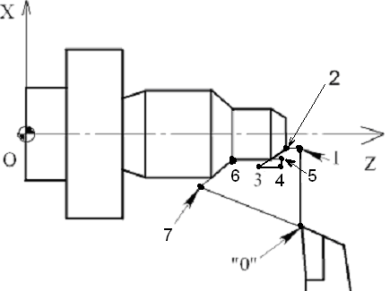
Переход с диаметра на диаметр – что бы получился чертежный размер + допуск, надо выбрать зазор в приводе оси Х т.е. движение 2-3-4, причем в движении 2-3 отключается корректор и включается на движении 3-4
Программирование от касания – в этом случае ни в коем случае не ведите расчеты с выходом за точку 1 или 11- верхний рисунок(потом инструмент не вернется в начальную точку, нонсенс, а так есть на практике ☹ ) – неправильно, нижний рисунок, движение по точкам 5-6-7, надо программировать 0-1-2-3-4-7-8-9-10-11-12-0 | 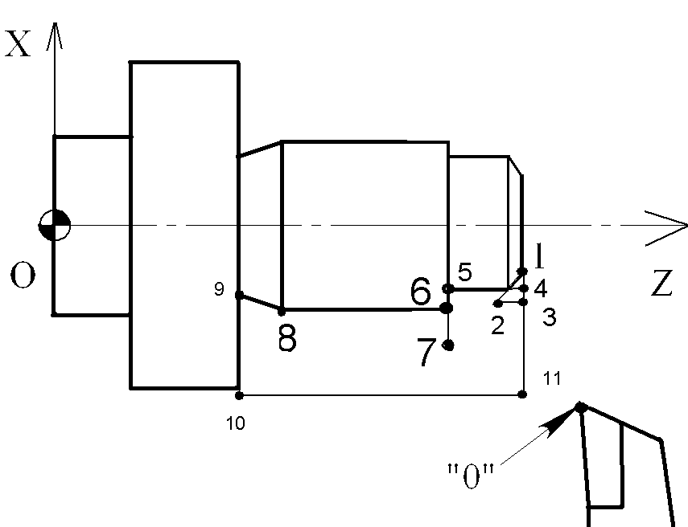
 | 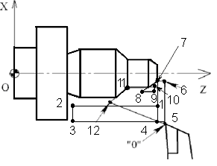
Формат программы

Формат программы или стиль - это важная часть обработки станков ЧПУ. Каждая отдельная программа формируется по-разному, и в большинстве случаев программист не смог бы идентифицировать программу, которую он сам написал. Желательно чтобы программист был постоянным, и, вводил коды таким образом, чтобы потом можно было их прочесть, и в таком порядке, как он видит это в программе.

Строение и содержание

Программа состоит из последовательности КАДРОВ (таблица 2). Каждый кадр представляет собой шаг обработки. В каждом кадре записаны команды в форме слов. Первые кадры несут информацию подготавливающие станок к выполнению программы. В предпоследних кадрах станок выводиться в начальную точку и шпиндель переводиться в нейтральное положение или выключается – М5 (М05). Последний кадр в последовательности выполнения содержит специальное слово для завершения программ: М2 (или М02) или М30

Таблица 2. Строение программы

Кадр | Слово | Слово | Слово | ……… | ;Комментарий
Кадр | N1 | G00 | X0 | ……….. | ;Первый кадр
Кадр | N2 | G1 | X12. |  | ;Второй кадр
Кадр | N3 | G2 | X0.5 |  | ;………..
Кадр | ……….. |  |  |  | ;……….
Кадр | Nnn | M2 |  |  | ;Завершение

Строение кадра и программы

Кадр должен содержать все данные для выполнения одной операции. Обычно кадр состоит из нескольких слов и всегда заканчивается символом конца кадра L_{F} (перевод строки). Он автоматически создается при переводе строки клавишей "ВВОД".
Последовательность слов
N…G…X…Y…Z…F…S…T…D…M…

Строение программы для стойки Н22-1М (станок 1К62)
- программа должна начинаться со знака " % ",
- номер кадра записывается Nххх с шагом 1,
- заголовок программы должен начинаться:
%
N000G26M020 (движение в приращениях)
N001M008 (включение СОЖ)
N002G01M004 (включение линейной интерполяции и шпинделя)
- перемещение программируется Х–/+ххххх, Z–/+ххххх, обязательно ставиться знак "–" или "+"(если его нет, то СЧПУ отреагирует "ошибка"),
  - перемещение по Х равное 1мм запишется: 1мм*200 импульсов = Х+00200(в этом примере и ниже знак выбран случайным образом)
  - по Z на то же расстояние 1мм*20= Z+00020
  - при расчете перемещений старайтесь не получать дробное количество импульсов: перемещение по Х – 1,251*200= 250,2, ЧПУ отработает только 250 импульсов, а погрешность будет набегать.
- подача программируется F10ххх (ххх – мм/об*1000), в основном это 050- рабочая, и 150-200 – холостого хода, на мелкие ходы, переходы лучше не программировать большую подачу – станки старые могут не выдержать, да и погрешность больше будет.
- корректора устанавливаются после F(подачи), главное корректора не ставить бестолково и не путать местами, иначе вместо цилиндра получиться все, но не цилиндр, записывается :
N018X-00640F10050L11
отключается:
N011G40X+00400Z-00040L31 (по двум осям)
Или
N011G40X+00400L11 (по одной оси)
для Ххх L1x (х- номер корректора выбирается по порядку от начала вала, для Х – это диаметр, для Z это длина ступени вала, смотри рисунок 5), для Zхх L2х, одновременно отключить L3x(х- номер корректора соответствующий номеру ступени вала, отсчет от начала вала).
Включая и отключая корректора, следует помнить при включении он (корректор) прибавляется со своим знаком к запрограммированной величине и при отключении вычитается – поэтому будьте внимательны корректора не расставляйте бездумно.

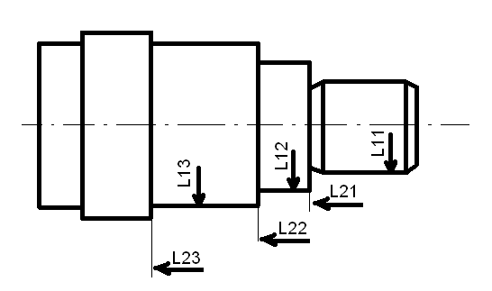
Рисунок 5. Выбор номера корректора

- оканчивается программа кадром Nххх и М002 и обязательно переводом строки (т.е + одна пустая строка, можно две)

Пример программы:

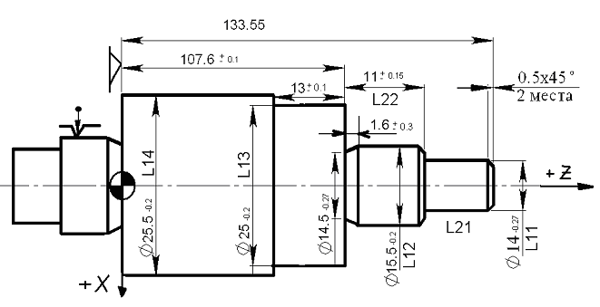

Рисунок 6. Эскиз детали

По эскизу детали делаем схему движения инструмента с учетом количества проходов и переходов (смотри рисунок 7)
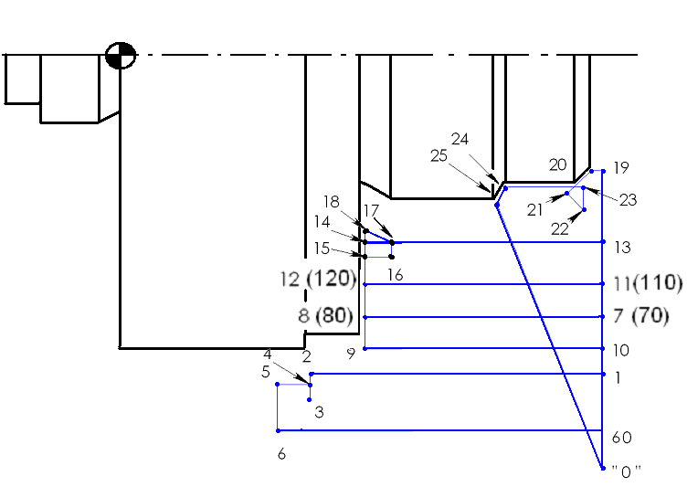

Рисунок 7. Опорные точки движения инструмента.

Таблица 3. Расчет перемещений.

№ точки | переход | Δ Х |  | Х | Z |  | ΔZ
O | ноль |  |  | 14,5 | 135
1 | подход Х | -410 | -2,05 | 12,45
2 | точение |  |  |  | 94,6 | -40,40 | -808
3 | отход Х | 110 | 0,55 | 13
4 | подход Х | -60 | -0,30 | 12,7
5 | точение |  |  |  | 20 | -74,60 | -1492
6 | отход Х | 160 | 0,80 | 13,5 |  |  | 0
60 | отход Z |  |  |  | 135 | 115,00 | 2300
7 | подход Х | -500 | -2,50 | 11
8 | точение |  |  |  | 107,6 | -27,40 | -548
9 | отход Х | 200 | 1,00 | 12
10 | отход Z |  |  |  | 135 | 27,40 | 548
11 | подход Х | -540 | -2,70 | 9,3
12 | точение |  |  |  | 107,6 | -27,40 | -548
80 | отход Х | 140 | 0,70 | 10
70 | отход Z |  |  |  | 135 | 27,40 | 548
13 | подход Х | -460 | -2,30 | 7,7
14 | точение |  |  |  | 107,6 | -27,40 | -548
15 | отход Х | 60 | 0,30 | 8
16 | отход Z |  |  |  | 109,2 | 1,60 | 32
17 | подход Х | -60 | -0,30 | 7,7
18 | конавка | -120 | -0,60 | 7,1 | 107,6 | -1,60 | -32
120 | отвод Х | 1180 | 5,90 | 13
110 | отход Z |  |  |  | 135 | 27,40 | 548
19 | подход Х | -1210 | -6,55 | 6,45
19 | подход Х | -100 |  | 6,45
20 | подход Z |  |  |  | 133,55 | -1,45 | -29
21 | фаска | 200 | 1,00 | 7,45 | 132,55 | -1,00 | -20
22 | отход XZ | 110 | 0,55 | 8 | 134 | 1,45 | 29
23 | подход Х | -160 | -0,80 | 7,2
24 | точение |  |  |  | 118,6 | -15,40 | -308
25 | фаска | 200 | 1,00 | 8,2 | 117,6 | -1,00 | -20
 | ноль | 1260 | 6,30 | 14,5 | 135 | 17,40 | 348
Контроль-  ная сумма |  | 0 | 0,00 |  |  | 0,00 | 0

%
N000G26M020
N001M008
N002G01M004
N003X-00410L13F10150
N004Z-00808L23F10050
N005G40X+00110L13
N006X-00060L14
N007Z-01492F10050
N008G40X+00160L14
N009G40Z+02300L23F10200
N010X-00500
N011Z-00548F10050
N012X+00200
N013Z+00548F10200
N014X-00540
N015Z-00548F10050
N016X+00140
N017Z+00548F10200
N018X-00460L12
N019Z-00548L22F10050
N020G40X+00060L12
N021G40Z+00032L22
N022X-00060
N023X-00120Z-00032
N024X+01180
N025Z+00548F10200
N026X-01210
N027X-00100F10050
N028Z-00029
N029X+00200Z-00020
N030X+00110Z+00029
N031X-00160L11
N032Z-00308L21
N033X+00200Z-00020
N034G40X+01260Z-00348L31
N035M002

